# **[内核基础](https://www.rt-thread.org/document/site/" \l "/rt-thread-version/rt-thread-standard/programming-manual/basic/basic?id=%e5%86%85%e6%a0%b8%e5%9f%ba%e7%a1%80)**

本章介绍 RT-Thread 内核基础，包括：内核简介、系统的启动流程及内核配置的部分内容，为后面的章节奠定基础。

RT-Thread 内核的简单介绍，从软件架构入手讲解实时内核的组成与实现，这部分给初学者引入一些 RT-Thread 内核相关的概念与基础知识，让初学者对内核有初步的了解，知道内核的组成部分、系统如何启动、内存分布情况以及内核配置方法。

## **[RT-Thread 内核介绍](https://www.rt-thread.org/document/site/" \l "/rt-thread-version/rt-thread-standard/programming-manual/basic/basic?id=rt-thread-%e5%86%85%e6%a0%b8%e4%bb%8b%e7%bb%8d)**

内核是一个操作系统的核心，是操作系统最基础也是最重要的部分。它负责管理系统的线程、线程间通信、系统时钟、中断及内存等。下图为 RT-Thread 内核架构图，可以看到内核处于硬件层之上，内核部分包括内核库、实时内核实现。

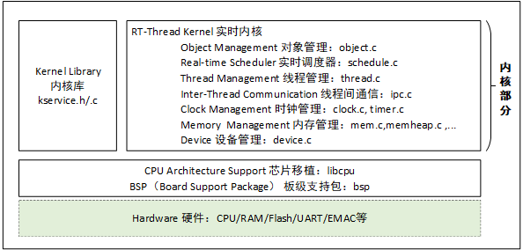

内核库是为了保证内核能够独立运行的一套小型的类似 C 库的函数实现子集。这部分根据编译器的不同自带 C 库的情况也会有些不同，当使用 GNU GCC 编译器时，会携带更多的标准 C 库实现。

**提示：C 库：也叫 C 运行库（C Runtime Library），它提供了类似 “strcpy”、“memcpy” 等函数，有些也会包括 “printf”、“scanf” 函数的实现。RT-Thread Kernel Service Library 仅提供内核用到的一小部分 C 库函数实现，为了避免与标准 C 库重名，在这些函数前都会添加上 rt\_前缀。**

实时内核的实现包括：对象管理、线程管理及调度器、线程间通信管理、时钟管理及内存管理等等，内核最小的资源占用情况是 3KB ROM，1.2KB RAM。

### **[线程调度](https://www.rt-thread.org/document/site/" \l "/rt-thread-version/rt-thread-standard/programming-manual/basic/basic?id=%e7%ba%bf%e7%a8%8b%e8%b0%83%e5%ba%a6)**

线程是 RT-Thread 操作系统中最小的调度单位，线程调度算法是基于优先级的全抢占式多线程调度算法，即在系统中除了中断处理函数、调度器上锁部分的代码和禁止中断的代码是不可抢占的之外，系统的其他部分都是可以抢占的，包括线程调度器自身。支持 256 个线程优先级（也可通过配置文件更改为最大支持 32 个或 8 个线程优先级，针对 STM32 默认配置是 32 个线程优先级），0 优先级代表最高优先级，最低优先级留给空闲线程使用；同时它也支持创建多个具有相同优先级的线程，相同优先级的线程间采用时间片的轮转调度算法进行调度，使每个线程运行相应时间；另外调度器在寻找那些处于就绪状态的具有最高优先级的线程时，所经历的时间是恒定的，系统也不限制线程数量的多少，线程数目只和硬件平台的具体内存相关。

线程管理将在**[《线程管理》](https://www.rt-thread.org/document/site/" \l "/rt-thread-version/rt-thread-standard/programming-manual/thread/thread)**章节详细介绍。

### **[时钟管理](https://www.rt-thread.org/document/site/" \l "/rt-thread-version/rt-thread-standard/programming-manual/basic/basic?id=%e6%97%b6%e9%92%9f%e7%ae%a1%e7%90%86)**

RT-Thread 的时钟管理以时钟节拍为基础，时钟节拍是 RT-Thread 操作系统中最小的时钟单位。RT-Thread 的定时器提供两类定时器机制：第一类是单次触发定时器，这类定时器在启动后只会触发一次定时器事件，然后定时器自动停止。第二类是周期触发定时器，这类定时器会周期性的触发定时器事件，直到用户手动的停止定时器否则将永远持续执行下去。

另外，根据超时函数执行时所处的上下文环境，RT-Thread 的定时器可以设置为 HARD\_TIMER 模式或者 SOFT\_TIMER 模式。

通常使用定时器定时回调函数（即超时函数），完成定时服务。用户根据自己对定时处理的实时性要求选择合适类型的定时器。

定时器将在**[《时钟管理》](https://www.rt-thread.org/document/site/" \l "/rt-thread-version/rt-thread-standard/programming-manual/timer/timer)**章节展开讲解。

### **[线程间同步](https://www.rt-thread.org/document/site/" \l "/rt-thread-version/rt-thread-standard/programming-manual/basic/basic?id=%e7%ba%bf%e7%a8%8b%e9%97%b4%e5%90%8c%e6%ad%a5)**

RT-Thread 采用信号量、互斥量与事件集实现线程间同步。线程通过对信号量、互斥量的获取与释放进行同步；互斥量采用优先级继承的方式解决了实时系统常见的优先级翻转问题。线程同步机制支持线程按优先级等待方式获取信号量或互斥量。线程通过对事件的发送与接收进行同步；事件集支持多事件的 “或触发” 和“与触发”，适合于线程等待多个事件的情况。

信号量、互斥量与事件集的概念将在**[《线程间同步》](https://www.rt-thread.org/document/site/" \l "/rt-thread-version/rt-thread-standard/programming-manual/ipc1/ipc1)**章节详细介绍。

### **[线程间通信](https://www.rt-thread.org/document/site/" \l "/rt-thread-version/rt-thread-standard/programming-manual/basic/basic?id=%e7%ba%bf%e7%a8%8b%e9%97%b4%e9%80%9a%e4%bf%a1)**

RT-Thread 支持邮箱和消息队列等通信机制。邮箱中一封邮件的长度固定为 4 字节大小；消息队列能够接收不固定长度的消息，并把消息缓存在自己的内存空间中。邮箱效率较消息队列更为高效。邮箱和消息队列的发送动作可安全用于中断服务例程中。通信机制支持线程按优先级等待方式获取。

邮箱和消息队列的概念将在**[《线程间通信》](https://www.rt-thread.org/document/site/" \l "/rt-thread-version/rt-thread-standard/programming-manual/ipc2/ipc2)**章节详细介绍。

### **[内存管理](https://www.rt-thread.org/document/site/" \l "/rt-thread-version/rt-thread-standard/programming-manual/basic/basic?id=%e5%86%85%e5%ad%98%e7%ae%a1%e7%90%86)**

RT-Thread 支持静态内存池管理及动态内存堆管理。当静态内存池具有可用内存时，系统对内存块分配的时间将是恒定的；当静态内存池为空时，系统将申请内存块的线程挂起或阻塞掉 (即线程等待一段时间后仍未获得内存块就放弃申请并返回，或者立刻返回。等待的时间取决于申请内存块时设置的等待时间参数)，当其他线程释放内存块到内存池时，如果有挂起的待分配内存块的线程存在的话，则系统会将这个线程唤醒。

动态内存堆管理模块在系统资源不同的情况下，分别提供了面向小内存系统的内存管理算法及面向大内存系统的 SLAB 内存管理算法。

还有一种动态内存堆管理叫做 memheap，适用于系统含有多个地址且不连续的内存堆。使用 memheap 可以将多个内存堆 “粘贴” 在一起，让用户操作起来像是在操作一个内存堆。

内存管理的概念将在**[《内存管理》](https://www.rt-thread.org/document/site/" \l "/rt-thread-version/rt-thread-standard/programming-manual/memory/memory)**章节展开讲解。

### **[I/O 设备管理](https://www.rt-thread.org/document/site/" \l "/rt-thread-version/rt-thread-standard/programming-manual/basic/basic?id=io-%e8%ae%be%e5%a4%87%e7%ae%a1%e7%90%86)**

RT-Thread 将 PIN、I2C、SPI、USB、UART 等作为外设设备，统一通过设备注册完成。实现了按名称访问的设备管理子系统，可按照统一的 API 界面访问硬件设备。在设备驱动接口上，根据嵌入式系统的特点，对不同的设备可以挂接相应的事件。当设备事件触发时，由驱动程序通知给上层的应用程序。

I/O 设备管理的概念将在**[《设备模型》](https://www.rt-thread.org/document/site/" \l "/rt-thread-version/rt-thread-standard/programming-manual/device/device)**及**[《通用设备》](https://www.rt-thread.org/document/site/" \l "/rt-thread-version/rt-thread-standard/programming-manual/device/adc/adc)**章节展开讲解。

## **[RT-Thread 启动流程](https://www.rt-thread.org/document/site/" \l "/rt-thread-version/rt-thread-standard/programming-manual/basic/basic?id=rt-thread-%e5%90%af%e5%8a%a8%e6%b5%81%e7%a8%8b)**

一般了解一份代码大多从启动部分开始，同样这里也采用这种方式，先寻找启动的源头。RT-Thread 支持多种平台和多种编译器，而 rtthread\_startup() 函数是 RT-Thread 规定的统一启动入口。一般执行顺序是：系统先从启动文件开始运行，然后进入 RT-Thread 的启动函数 rtthread\_startup() ，最后进入用户入口函数 main()，如下图所示：

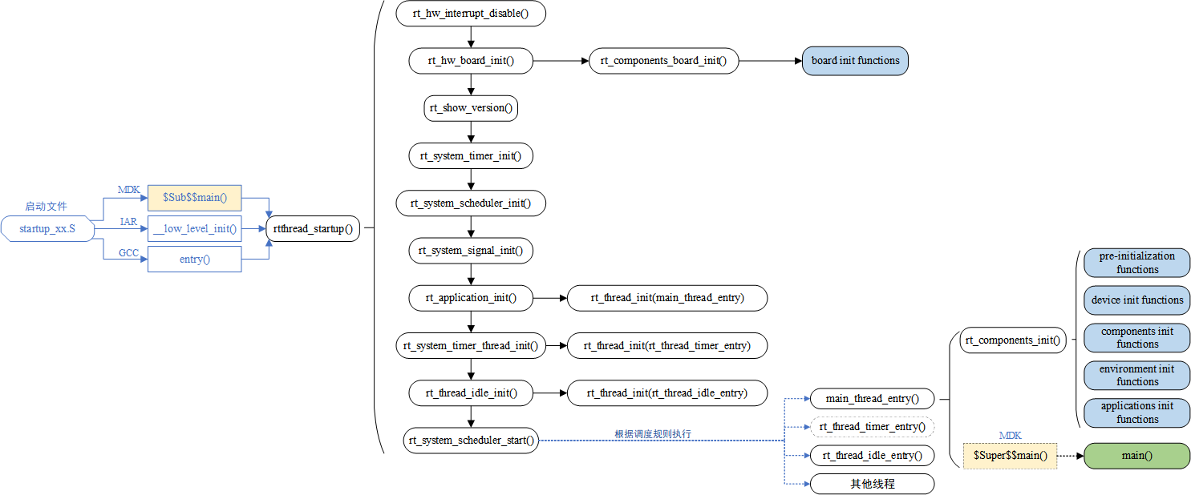

以 MDK-ARM 为例，用户程序入口为 main() 函数，位于 main.c 文件中。系统启动后先从汇编代码 startup\_stm32f103xe.s 开始运行，然后跳转到 C 代码，进行 RT-Thread 系统启动，最后进入用户程序入口函数 main()。

为了在进入 main() 之前完成 RT-Thread 系统功能初始化，我们使用了 MDK 的扩展功能 $Sub$$ 和 $Super$$。可以给 main 添加 $Sub$$ 的前缀符号作为一个新功能函数 $Sub$$main，这个 $Sub$$main 可以先调用一些要补充在 main 之前的功能函数（这里添加 RT-Thread 系统启动，进行系统一系列初始化），再调用 $Super$$main 转到 main() 函数执行，这样可以让用户不用去管 main() 之前的系统初始化操作。

关于 $Sub$$ 和 $Super$$ 扩展功能的使用，详见 **[ARM® Compiler v5.06 for µVision®armlink User Guide](http://infocenter.arm.com/help/index.jsp?topic=/com.arm.doc.dui0377g/pge1362065967698.html" \t "https://www.rt-thread.org/document/site/" \l "/rt-thread-version/rt-thread-standard/programming-manual/basic/_blank)**。

下面我们来看看在 components.c 中定义的这段代码：

/\* $Sub$$main 函数 \*/int $Sub$$main(void){

rtthread\_startup();

return 0;}复制错误复制成功

在这里 $Sub$$main 函数调用了 rtthread\_startup() 函数，其中 rtthread\_startup() 函数的代码如下所示：

int rtthread\_startup(void){

rt\_hw\_interrupt\_disable();

/\* 板级初始化：需在该函数内部进行系统堆的初始化 \*/

rt\_hw\_board\_init();

/\* 打印 RT-Thread 版本信息 \*/

rt\_show\_version();

/\* 定时器初始化 \*/

rt\_system\_timer\_init();

/\* 调度器初始化 \*/

rt\_system\_scheduler\_init();

#ifdef RT\_USING\_SIGNALS

/\* 信号初始化 \*/

rt\_system\_signal\_init();#endif

/\* 由此创建一个用户 main 线程 \*/

rt\_application\_init();

/\* 定时器线程初始化 \*/

rt\_system\_timer\_thread\_init();

/\* 空闲线程初始化 \*/

rt\_thread\_idle\_init();

/\* 启动调度器 \*/

rt\_system\_scheduler\_start();

/\* 不会执行至此 \*/

return 0;}复制错误复制成功

这部分启动代码，大致可以分为四个部分：

（1）初始化与系统相关的硬件；

（2）初始化系统内核对象，例如定时器、调度器、信号；

（3）创建 main 线程，在 main 线程中对各类模块依次进行初始化；

（4）初始化定时器线程、空闲线程，并启动调度器。

启动调度器之前，系统所创建的线程在执行 rt\_thread\_startup() 后并不会立马运行，它们会处于就绪状态等待系统调度；待启动调度器之后，系统才转入第一个线程开始运行，根据调度规则，选择的是就绪队列中优先级最高的线程。

rt\_hw\_board\_init() 中完成系统时钟设置，为系统提供心跳、串口初始化，将系统输入输出终端绑定到这个串口，后续系统运行信息就会从串口打印出来。

main() 函数是 RT-Thread 的用户代码入口，用户可以在 main() 函数里添加自己的应用。

int main(void){

/\* user app entry \*/

return 0;}复制错误复制成功

## **[RT-Thread 程序内存分布](https://www.rt-thread.org/document/site/" \l "/rt-thread-version/rt-thread-standard/programming-manual/basic/basic?id=rt-thread-%e7%a8%8b%e5%ba%8f%e5%86%85%e5%ad%98%e5%88%86%e5%b8%83)**

一般 MCU 包含的存储空间有：片内 Flash 与片内 RAM，RAM 相当于内存，Flash 相当于硬盘。编译器会将一个程序分类为好几个部分，分别存储在 MCU 不同的存储区。

Keil 工程在编译完之后，会有相应的程序所占用的空间提示信息，如下所示：

linking...

Program Size: Code=48008 RO-data=5660 RW-data=604 ZI-data=2124

After Build - User command \#1: fromelf --bin.\\build\\rtthread-stm32.axf--output rtthread.bin

".\\build\\rtthread-stm32.axf" - 0 Error(s), 0 Warning(s).

Build Time Elapsed: 00:00:07复制错误复制成功

上面提到的 Program Size 包含以下几个部分：

1）Code：代码段，存放程序的代码部分；

2）RO-data：只读数据段，存放程序中定义的常量；

3）RW-data：读写数据段，存放初始化为非 0 值的全局变量；

4）ZI-data：0 数据段，存放未初始化的全局变量及初始化为 0 的变量；

编译完工程会生成一个.map 的文件，该文件说明了各个函数占用的尺寸和地址，在文件的最后几行也说明了上面几个字段的关系：

Total RO Size (Code + RO Data) 53668 ( 52.41kB)

Total RW Size (RW Data + ZI Data) 2728 ( 2.66kB)

Total ROM Size (Code + RO Data + RW Data) 53780 ( 52.52kB)复制错误复制成功

1）RO Size 包含了 Code 及 RO-data，表示程序占用 Flash 空间的大小；

2）RW Size 包含了 RW-data 及 ZI-data，表示运行时占用的 RAM 的大小；

3）ROM Size 包含了 Code、RO-data 以及 RW-data，表示烧写程序所占用的 Flash 空间的大小；

程序运行之前，需要有文件实体被烧录到 STM32 的 Flash 中，一般是 bin 或者 hex 文件，该被烧录文件称为可执行映像文件。如下图左边部分所示，是可执行映像文件烧录到 STM32 后的内存分布，它包含 RO 段和 RW 段两个部分：其中 RO 段中保存了 Code、RO-data 的数据，RW 段保存了 RW-data 的数据，由于 ZI-data 都是 0，所以未包含在映像文件中。

STM32 在上电启动之后默认从 Flash 启动，启动之后会将 RW 段中的 RW-data（初始化的全局变量）搬运到 RAM 中，但不会搬运 RO 段，即 CPU 的执行代码从 Flash 中读取，另外根据编译器给出的 ZI 地址和大小分配出 ZI 段，并将这块 RAM 区域清零。

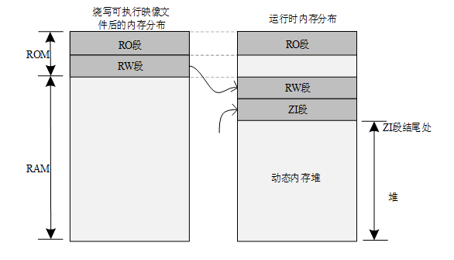

其中动态内存堆为未使用的 RAM 空间，应用程序申请和释放的内存块都来自该空间。

如下面的例子：

rt\_uint8\_t\* msg\_ptr;

msg\_ptr = (rt\_uint8\_t\*) rt\_malloc (128);rt\_memset(msg\_ptr, 0, 128);复制错误复制成功

代码中的 msg\_ptr 指针指向的 128 字节内存空间位于动态内存堆空间中。

而一些全局变量则是存放于 RW 段和 ZI 段中，RW 段存放的是具有初始值的全局变量（而常量形式的全局变量则放置在 RO 段中，是只读属性的），ZI 段存放的系统未初始化的全局变量，如下面的例子：

#include <rtthread.h>

const static rt\_uint32\_t sensor\_enable = 0x000000FE;

rt\_uint32\_t sensor\_value;

rt\_bool\_t sensor\_inited = RT\_FALSE;

void sensor\_init(){

/\* ... \*/}

sensor\_value 存放在 ZI 段中，系统启动后会自动初始化成零（由用户程序或编译器提供的一些库函数初始化成零）。sensor\_inited 变量则存放在 RW 段中，而 sensor\_enable 存放在 RO 段中。

## **[RT-Thread 自动初始化机制](https://www.rt-thread.org/document/site/" \l "/rt-thread-version/rt-thread-standard/programming-manual/basic/basic?id=rt-thread-%e8%87%aa%e5%8a%a8%e5%88%9d%e5%a7%8b%e5%8c%96%e6%9c%ba%e5%88%b6)**

自动初始化机制是指初始化函数不需要被显式调用，只需要在函数定义处通过宏定义的方式进行申明，就会在系统启动过程中被执行。

例如在串口驱动中调用一个宏定义告知系统初始化需要调用的函数，代码如下：

int rt\_hw\_usart\_init(void) /\* 串口初始化函数 \*/{

... ...

/\* 注册串口 1 设备 \*/

rt\_hw\_serial\_register(&serial1, "uart1",

RT\_DEVICE\_FLAG\_RDWR | RT\_DEVICE\_FLAG\_INT\_RX,

uart);

return 0;}INIT\_BOARD\_EXPORT(rt\_hw\_usart\_init); /\* 使用组件自动初始化机制 \*/复制错误复制成功

示例代码最后的 INIT\_BOARD\_EXPORT(rt\_hw\_usart\_init) 表示使用自动初始化功能，按照这种方式，rt\_hw\_usart\_init() 函数就会被系统自动调用，那么它是在哪里被调用的呢？

在系统启动流程图中，有两个函数：rt\_components\_board\_init() 与 rt\_components\_init()，其后的带底色方框内部的函数表示被自动初始化的函数，其中：

“board init functions” 为所有通过 INIT\_BOARD\_EXPORT(fn) 申明的初始化函数。

“pre-initialization functions” 为所有通过 INIT\_PREV\_EXPORT(fn)申明的初始化函数。

“device init functions” 为所有通过 INIT\_DEVICE\_EXPORT(fn) 申明的初始化函数。

“components init functions” 为所有通过 INIT\_COMPONENT\_EXPORT(fn)申明的初始化函数。

“enviroment init functions” 为所有通过 INIT\_ENV\_EXPORT(fn) 申明的初始化函数。

“application init functions” 为所有通过 INIT\_APP\_EXPORT(fn)申明的初始化函数。

rt\_components\_board\_init() 函数执行的比较早，主要初始化相关硬件环境，执行这个函数时将会遍历通过 INIT\_BOARD\_EXPORT(fn) 申明的初始化函数表，并调用各个函数。

rt\_components\_init() 函数会在操作系统运行起来之后创建的 main 线程里被调用执行，这个时候硬件环境和操作系统已经初始化完成，可以执行应用相关代码。rt\_components\_init() 函数会遍历通过剩下的其他几个宏申明的初始化函数表。

RT-Thread 的自动初始化机制使用了自定义 RTI 符号段，将需要在启动时进行初始化的函数指针放到了该段中，形成一张初始化函数表，在系统启动过程中会遍历该表，并调用表中的函数，达到自动初始化的目的。

用来实现自动初始化功能的宏接口定义详细描述如下表所示：

| ****初始化顺序**** | ****宏接口**** | ****描述**** |
| --- | --- | --- |
| 1 | INIT\_BOARD\_EXPORT(fn) | 非常早期的初始化，此时调度器还未启动 |
| 2 | INIT\_PREV\_EXPORT(fn) | 主要是用于纯软件的初始化、没有太多依赖的函数 |
| 3 | INIT\_DEVICE\_EXPORT(fn) | 外设驱动初始化相关，比如网卡设备 |
| 4 | INIT\_COMPONENT\_EXPORT(fn) | 组件初始化，比如文件系统或者 LWIP |
| 5 | INIT\_ENV\_EXPORT(fn) | 系统环境初始化，比如挂载文件系统 |
| 6 | INIT\_APP\_EXPORT(fn) | 应用初始化，比如 GUI 应用 |

初始化函数主动通过这些宏接口进行申明，如 INIT\_BOARD\_EXPORT(rt\_hw\_usart\_init)，链接器会自动收集所有被申明的初始化函数，放到 RTI 符号段中，该符号段位于内存分布的 RO 段中，该 RTI 符号段中的所有函数在系统初始化时会被自动调用。

## **[RT-Thread 内核对象模型](https://www.rt-thread.org/document/site/" \l "/rt-thread-version/rt-thread-standard/programming-manual/basic/basic?id=rt-thread-%e5%86%85%e6%a0%b8%e5%af%b9%e8%b1%a1%e6%a8%a1%e5%9e%8b)**

### **[静态对象和动态对象](https://www.rt-thread.org/document/site/" \l "/rt-thread-version/rt-thread-standard/programming-manual/basic/basic?id=%e9%9d%99%e6%80%81%e5%af%b9%e8%b1%a1%e5%92%8c%e5%8a%a8%e6%80%81%e5%af%b9%e8%b1%a1)**

RT-Thread 内核采用面向对象的设计思想进行设计，系统级的基础设施都是一种内核对象，例如线程，信号量，互斥量，定时器等。内核对象分为两类：静态内核对象和动态内核对象，静态内核对象通常放在 RW 段和 ZI 段中，在系统启动后在程序中初始化；动态内核对象则是从内存堆中创建的，而后手工做初始化。

以下代码是一个关于静态线程和动态线程的例子：

/\* 线程 1 的对象和运行时用到的栈 \*/static struct rt\_thread thread1;static rt\_uint8\_t thread1\_stack[512];

/\* 线程 1 入口 \*/void thread1\_entry(void\* parameter){

int i;

while (1)

{

for (i = 0; i < 10; i ++)

{

rt\_kprintf("%d\n", i);

/\* 延时 100ms \*/

rt\_thread\_mdelay(100);

}

}}

/\* 线程 2 入口 \*/void thread2\_entry(void\* parameter){

int count = 0;

while (1)

{

rt\_kprintf("Thread2 count:%d\n", ++count);

/\* 延时 50ms \*/

rt\_thread\_mdelay(50);

}}

/\* 线程例程初始化 \*/int thread\_sample\_init(){

rt\_thread\_t thread2\_ptr;

rt\_err\_t result;

/\* 初始化线程 1 \*/

/\* 线程的入口是 thread1\_entry，参数是 RT\_NULL

\* 线程栈是 thread1\_stack

\* 优先级是 200，时间片是 10 个 OS Tick

\*/

result = rt\_thread\_init(&thread1,

"thread1",

thread1\_entry, RT\_NULL,

&thread1\_stack[0], sizeof(thread1\_stack),

200, 10);

/\* 启动线程 \*/

if (result == RT\_EOK) rt\_thread\_startup(&thread1);

/\* 创建线程 2 \*/

/\* 线程的入口是 thread2\_entry, 参数是 RT\_NULL

\* 栈空间是 512，优先级是 250，时间片是 25 个 OS Tick

\*/

thread2\_ptr = rt\_thread\_create("thread2",

thread2\_entry, RT\_NULL,

512, 250, 25);

/\* 启动线程 \*/

if (thread2\_ptr != RT\_NULL) rt\_thread\_startup(thread2\_ptr);

return 0;}复制错误复制成功

在这个例子中，thread1 是一个静态线程对象，而 thread2 是一个动态线程对象。thread1 对象的内存空间，包括线程控制块 thread1 与栈空间 thread1\_stack 都是编译时决定的，因为代码中都不存在初始值，都统一放在未初始化数据段中。thread2 运行中用到的空间都是动态分配的，包括线程控制块（thread2\_ptr 指向的内容）和栈空间。

静态对象会占用 RAM 空间，不依赖于内存堆管理器，内存分配时间确定。动态对象则依赖于内存堆管理器，运行时申请 RAM 空间，当对象被删除后，占用的 RAM 空间被释放。这两种方式各有利弊，可以根据实际环境需求选择具体使用方式。

### **[内核对象管理架构](https://www.rt-thread.org/document/site/" \l "/rt-thread-version/rt-thread-standard/programming-manual/basic/basic?id=%e5%86%85%e6%a0%b8%e5%af%b9%e8%b1%a1%e7%ae%a1%e7%90%86%e6%9e%b6%e6%9e%84)**

RT-Thread 采用内核对象管理系统来访问 / 管理所有内核对象，内核对象包含了内核中绝大部分设施，这些内核对象可以是静态分配的静态对象，也可以是从系统内存堆中分配的动态对象。

通过这种内核对象的设计方式，RT-Thread 做到了不依赖于具体的内存分配方式，系统的灵活性得到极大的提高。

RT-Thread 内核对象包括：线程，信号量，互斥量，事件，邮箱，消息队列和定时器，内存池，设备驱动等。对象容器中包含了每类内核对象的信息，包括对象类型，大小等。对象容器给每类内核对象分配了一个链表，所有的内核对象都被链接到该链表上，RT-Thread 的内核对象容器及链表如下图所示：

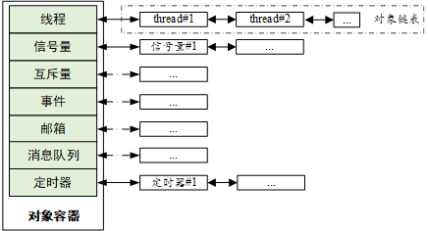

下图则显示了 RT-Thread 中各类内核对象的派生和继承关系。对于每一种具体内核对象和对象控制块，除了基本结构外，还有自己的扩展属性（私有属性），例如，对于线程控制块，在基类对象基础上进行扩展，增加了线程状态、优先级等属性。这些属性在基类对象的操作中不会用到，只有在与具体线程相关的操作中才会使用。因此从面向对象的观点，可以认为每一种具体对象是抽象对象的派生，继承了基本对象的属性并在此基础上扩展了与自己相关的属性。

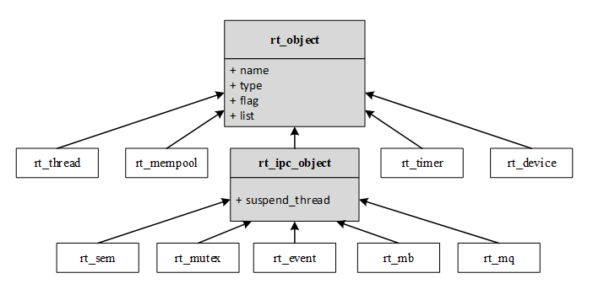

在对象管理模块中，定义了通用的数据结构，用来保存各种对象的共同属性，各种具体对象只需要在此基础上加上自己的某些特别的属性，就可以清楚的表示自己的特征。

这种设计方法的优点有：

（1）提高了系统的可重用性和扩展性，增加新的对象类别很容易，只需要继承通用对象的属性再加少量扩展即可。

（2）提供统一的对象操作方式，简化了各种具体对象的操作，提高了系统的可靠性。

上图中由对象控制块 rt\_object 派生出来的有：线程对象、内存池对象、定时器对象、设备对象和 IPC 对象（IPC：Inter-Process Communication，进程间通信。在 RT-Thread 实时操作系统中，IPC 对象的作用是进行线程间同步与通信）；由 IPC 对象派生出信号量、互斥量、事件、邮箱与消息队列、信号等对象。